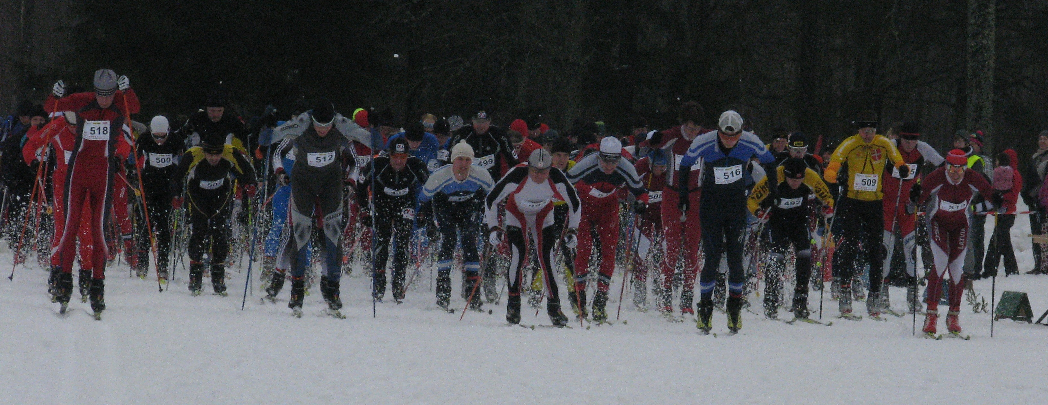

slēpojums „alūksne 2011”
IELŪGUMS - PROGRAMMA
LAIKS UN VIETA
Slēpojums notiks svētdien, 2011.gada 27.februārī, Alūksnes novada ziemas sporta centrā “Mežinieki”, kas atrodas ~ 2 km aiz Alūksnes. Sacensību sākums plkst. 12.30.

SACENSĪBU VADĪBA
Sacensības organizē Alūksnes novada pašvaldība sadarbībā ar biatlona klubu „Juniors A” un sabiedrisko aktīvu. Sacensības vada organizatoru apstiprināta tiesnešu kolēģija.

SACENSĪBU PROGRAMMA UN NOTEIKUMI
Sacensību dienā no pulksten 10 sekretariātā dalībnieku numuru saņemšana un citu formalitāšu kārtošana.
Starts visām grupām pulksten 12.30. Sacensības notiek brīvajā slēpošanas stilā! Būs arī klasikas sliede.
Sacensības norisināsies ar kopējo startu.
Starta koridoros jāstājas atbilstoši numuriem un tiesnešu norādījumiem.
Starta numuri no 1-20 tiks piešķirti pēc pieteikto dalībnieku uzrādītajiem rezultātiem 2011.gada sezonā.

DALĪBNIEKU GRUPAS
Sievietes |  | Vīrieši
S14 | 1997. dzimšanas gads un jaunākas | V14 | 1997. dzimšanas gads un jaunāki
S16 | 1995. – 1996. dzimšanas gads | V16 | 1995. – 1996. dzimšanas gads
S18 | 1993. – 1994. dzimšanas gads | V18 | 1993. – 1994. dzimšanas gads
S21 | 1977. – 1992. dzimšanas gads | V21 | 1977. – 1992. dzimšanas gads
S35 | 1967. – 1976. dzimšanas gads | V35 | 1967. – 1976. dzimšanas gads
S45 | 1966. dzimšanas gads un vecākas | V45 | 1957. – 1966. dzimšanas gads
 |  | V55 | 1956. dzimšanas gads un vecāki
Veselības klase | bez dalījuma vecuma grupās un, kas dzimušas 1996.gadā un vēlāk. | Veselības klase | bez dalījuma vecuma grupās un, kas dzimuši 1996.gadā un vēlāk.
Zēni, meitenes (VS10) 2001.gadā dzimušie (-šās) un jaunāki (-ās) 1.5km

Pie liela dalībnieku skaita tiks atsevišķi vērtētas arī vecuma grupas S55 (1956.g. un agrāk dzimušas) un V65 (attiecīgi 1946. gadā dzimuši un agrāk).

DISTANCES
Sacensības norisināsies 15km (3x5km), 5km un 1,5km distancē!
*15km distance grupām sākot no SV16
* 5km SV14 un veselības grupai
*1.5km SV10

Slēpojuma trase virzīsies pa gleznainām Alūksnes pievārtes vietām, mežiem un laukiem.
Trase sagatavota veikšanai slidsolī. Grūtības pakāpe – vidēja. Trases platums 4-6m.

APBALVOŠANA
Ar balvām apbalvo slēpojuma 1.-3.vietu ieguvējus absolūtajā vērtējumā 15km distancē kā vīriešiem, tā sievietēm.
1. - 3. vietu ieguvēji visās vecuma grupās tiks apbalvoti ar balvām.

DALĪBAS MAKSA
Reģistrējoties slēpojumam līdz 24.februārim dalības maksa 2001.g.dzimušiem un jaunākiem Ls 1,- 2000.g.- 1997.g. un veselības klasē Ls 1.50 ; 1993.g. līdz 1996.g.Ls 2,-; pārējās grupās Ls 3,-
Pēc 24.02. un sacensību dienā dalības maksa attiecīgi Ls 1,- Ls 2,-, Ls 2.50, un Ls 4,-.
Dalības maksas var veikt ar pārskaitījumu, pārskaitot to biatlona klubam „Juniors A” vai sacensību dienā sekretariātā.
Norēķinu rekvizīti:
Biatlona klubs „Juniors A”
Reģ.Nr. 4000805059
Aizupītes 10, Alsviķu pagasts, Alūksnes novads
SEB bankas Alūksnes filiāle
UNLALV2X
LV57 UNLA 0025 0047 0022 8

PIETEIKŠANĀS SACENSĪBĀM
- Pa e-pastu: aluksne.sports@inbox.lv līdz 24.februārim. Pieteikums skaitās pieņemts, ja saņemts organizatoru apstiprinājums par tā saņemšanu.
- Sacensību dienā – sacensību sekretariātā no pulksten 10.

DROŠĪBA
Katrs sacensību dalībnieks, reģistrējoties sacensībām, uzņemas pilnu atbildību par savas veselības atbilstību distances veikšanai. Sacensību organizatori nenes atbildību par dalībnieku iespējamām traumām sacensību laikā. Organizatori nodrošina mediķa klātbūtni sacensību laikā.

IZMAIŅAS SACENSĪBU NOLIKUMĀ
Organizatoriem ir tiesības izdarīt izmaiņas un papildinājumus nolikumā. Informāciju var saņemt pa tālruni 29273114. Organizatori nav atbildīgi par nolikuma nezināšanu.

DAŽĀDI
Autotransports jānovieto uz stāvlaukuma, sekojot norādījuma zīmēm un norādījumiem.
Ar trasi pirms sacensībām var iepazīties jebkurā laikā, bet sacensību dienā līdz pulksten 12.15.
Daļā trases mākslīgais apgaismojums ir otrdienās un ceturtdienās līdz pulksten 19.30!
Sporta centra teritorijā darbojas atpūtas komplekss “Paideri” – Jūsu rīcībā kafejnīca, pirts, viesnīca, slēpju smērētava-ģērbtuve. Kontakttelefons – 64381588. Dalībnieku ērtībām sacensību dienā būs arī izbraukuma bufetes pakalpojumi ar silto ēdienu un citiem piedāvājumiem.
Papildus informācija pa - mob.t. 29273114 (Vilnim Veļķerim), laikrakstos “Alūksnes Ziņas”, “Malienas Ziņas”, žurnālā “Sports”, kā arī http://www.aluksne.lv/dome/pasakumi/kalendars_2011.htm, http://www.infoski.lv/distancu-sleposana/sacensibu-kalendars/2010-2011-gada-sezona/
Atbrauc un piedalies!

